ĐƠN XIN PHÉP NGHỈ TẬP THỂ DỤC VÌ BỊ ĐAU CHÂN

Đơn xin phép nghỉ tập thể dục vì bị đau chân được gợi ý cách làm và bài văn mẫu tham khảo giúp các em học sinh có thể tự viết được bài làm văn hay và đạt điểm cao.
Cùng tham khảo:
- Đề bài
- Gợi ý làm bài
- Bài tham khảo

ĐỀ BÀI

Dựa theo mẫu đơn dã học, em hãy viết đơn xin phép nghỉ tập thể dục vì lí do bị đau chân.

GỢI Ý LÀM BÀI

Để làm được bài này, các em cần chú ý:

- Đọc kĩ đề bài, nhớ lại bố cục chung của một lá đơn
- Xác định người nhận đơn là ai (thầy hay cô giáo dạy môn Thể dục)?
- Lí do viết đơn là gì? (em bị đau chân).
- Em hứa những gì với thầy (hoặc cô giáo)?

Sơ đồ hướng dẫn viết đơn xin phép nghỉ tập thể dục vì bị đau chân

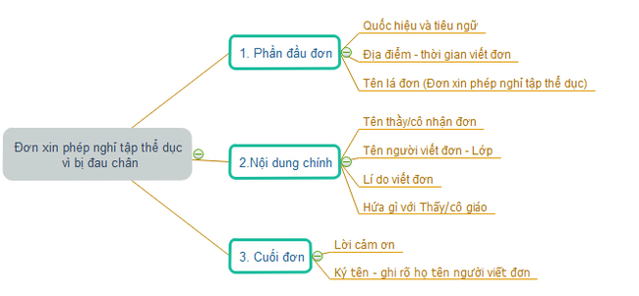

BÀI THAM KHẢO

CỘNG HÒA XÃ HỘI CHỦ NGHĨA VIỆT NAM
Độc lập – Tự do – Hạnh phúc
Hà Nội ngày 20 - 01 - 2020
ĐƠN XIN PHÉP NGHỈ TẬP THỂ DỤC
Kính gửi : Thầy phụ trách môn Thể dục lớp 3/5
Trường Tiểu học Đoàn Kết
Em tên là : Nguyễn Văn Hải
Học sinh lớp : 3/5
Em làm đơn này, xin phép thầy cho em được nghỉ tập thể dục vào buổi học ngày mai (21/1/2020)
Lí do xin nghỉ tập: Em bị đau chân.
Em xin hứa sẽ tập luyện chăm chỉ khi khỏi chân.
Em xin trân trọng cảm ơn.
Học sinh
Hải
Nguyễn Văn Hải

Trên đây là nội dung hướng dẫn và bài văn mẫu viết đơn xin phép nghỉ tập thể dục vì bị đau chân mẫu đã được chúng tôi biên soạn. Mong rằng tài liệu này sẽ giúp bạn hoàn thành tốt bài làm văn này và học tốt hơn môn tập làm văn 3.

